PROTECTOR HORQUILLA ADAPTABLE A  FRONT-AXLE SLIDERS ADAPTABLE TO  HONDA CBR 1000R ‘08-‘13  REF:5404N    INSTRUCCIONES DE MONTAJE  MOUNTING INSTRUCTIONS  - Desmontar el tornillo original del lado derecho de la horquilla. Remove the original fastener from the right side of the fork.  - Sacar el protector (6), el tornillo (1) y la arandela (2) del conjunto suministrado. Remove the slider (6), fastener (1), and washer (2) off the set supplied.  - Montar el tornillo (1) y la arandela (2) en la parte derecha del eje de la rueda. Mount the fastener (1) and the washer (2) on the right side of the wheel axle.  - Sin sacar el protector (7), entrar la varilla (3) por el lado izquierdo del eje de la rueda. Without removing the slider (7), place the rod (3) through the axle from the left side.  - Montar el protector (6), fijando el conjunto con la arandela (5) y la tuerca (4). Mount the slider (6), fastening the set with the washer (5) and nut (4).  Material sumistrado para el montaje en la motocicleta:  Material supplied:  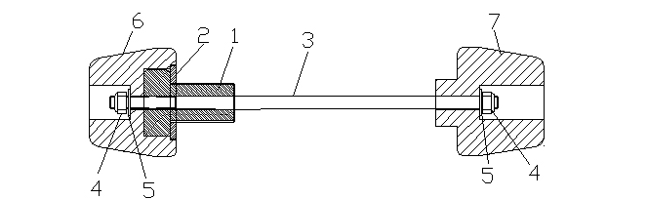 |  |  | PROTECTOR HORQUILLA ADAPTABLE A  FRONT-AXLE SLIDERS ADAPTABLE TO  HONDA CBR 1000R ‘08-‘13  REF:5404N  INSTRUCCIONES DE MONTAJE  MOUNTING INSTRUCTIONS  - Desmontar el tornillo original del lado derecho de la horquilla. Remove the original fastener from the right side of the fork.  - Sacar el protector (6), el tornillo (1) y la arandela (2) del conjunto suministrado. Remove the slider (6), fastener (1), and washer (2) off the set supplied.  - Montar el tornillo (1) y la arandela (2) en la parte derecha del eje de la rueda. Mount the fastener (1) and the washer (2) on the right side of the wheel axle.  - Sin sacar el protector (7), entrar la varilla (3) por el lado izquierdo del eje de la rueda. Without removing the slider (7), place the rod (3) through the axle from the left side.  - Montar el protector (6), fijando el conjunto con la arandela (5) y la tuerca (4). Mount the slider (6), fastening the set with the washer (5) and nut (4).  Material sumistrado para el montaje en la motocicleta:  Material supplied:
  POSICIÓN | DENOMINACIÓN |  | CANTIDAD
  1 | Tornillo M18X30 DIN933 | M18x30 fastener DIN933 | 1
  2 | Arandela M18 DIN125 | M18 DIN125 washer | 1
  3 | Varilla | Rod | 1
  4 | Tuerca M6 DIN985 | M6 nut DIN985 | 2
  5 | Arandelas M6 DIN125 | M6 washers DIN125 | 2
  6 | Protector derecho | Right Slider | 1
  7 | Protector izquierdo | Left Slider | 1
  POSICIÓN | DENOMINACIÓN |  | CANTIDAD
  1 | Tornillo M18X30 DIN933 | M18x30 fastener DIN933 | 1
  2 | Arandela M18 DIN125 | M18 DIN125 washer | 1
  3 | Varilla | Rod | 1
  4 | Tuerca M6 DIN985 | M6 nut DIN985 | 2
  5 | Arandelas M6 DIN125 | M6 washers DIN125 | 2
  6 | Protector derecho | Right Slider | 1
  7 | Protector izquierdo | Left Slider | 1

